Caso: ¿Discriminación en las admisiones de posgrado?
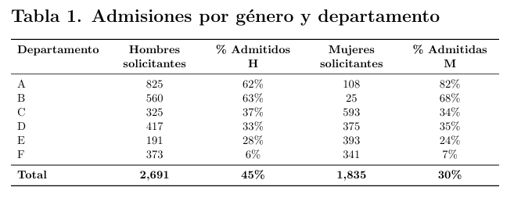
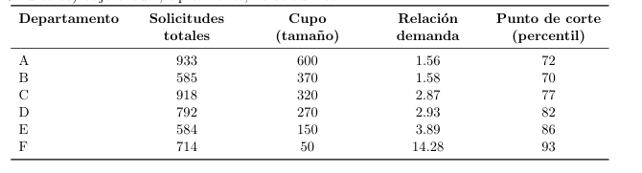
• Analizar si hay un sesgo contra las mujeres.
La respuesta varía según el nivel de análisis. A nivel agregado, los hombres presentaron 2.691 solicitudes frente a 1.835 de mujeres, lo que representa una diferencia del 46.6% en volumen de postulaciones. Sin embargo, esta diferencia en las solicitudes no equivale necesariamente a discriminación: lo relevante es la tasa de admisión, no la cantidad de aplicantes.
• Explicar por qué los números globales y los departamentales cuentan historias diferentes.
Global: De 4.526 solicitantes totales, la tasa de admisión global es de 45% para hombres y 30% para mujeres, lo que a primera vista sugiere un sesgo sistemático. No obstante, esta lectura es engañosa. Al desagregar los datos por departamento, la brecha desaparece o incluso se invierte: en los departamentos A y B, por ejemplo, las mujeres presentan tasas de admisión iguales o superiores a las de los hombres. Este fenómeno es conocido como la Paradoja de Simpson: una tendencia estadística que se revierte o desaparece cuando los datos se dividen en subgrupos más específicos.
La razón detrás de este resultado es la autoelección: las mujeres tienden a postularse en mayor proporción a los departamentos con mayor demanda y puntos de corte más altos (C, E y F, con percentiles entre 77 y 93), mientras que los hombres se concentran en departamentos con menor competencia, como A y B (percentiles 70 y 72). No hay evidencia de que los criterios de admisión traten de manera distinta a hombres y mujeres; la diferencia global refleja los patrones de postulación, no una política discriminatoria.
Departamento F es el más selectivo con diferencia: 14.28× de demanda sobre cupo y corte en el percentil 93.
• Proponer recomendaciones para el comité de admisiones
El comité de admisiones debería tomar medidas en tres frentes. Primero, comunicar los datos desagregados al público de forma clara y accesible, explicando la Paradoja de Simpson para evitar interpretaciones erróneas que puedan derivar en acusaciones infundadas. Segundo, establecer un protocolo de respuesta ante cuestionamientos externos, ya sea de medios de comunicación o redes sociales, con información verificable y contextualizada. Tercero, diseñar campañas de orientación vocacional que incentiven a las mujeres a explorar departamentos con menor relación de demanda, ampliando así su probabilidad de ingreso sin comprometer la equidad del proceso.

Preguntas para discusión
- A partir de la Tabla 1, el agregado sugiere una desventaja para mujeres. ¿Se sostiene la conclusión cuando se controla por departamento?
No se sostiene. Al desagregar por departamento, la desventaja aparente desaparece: en A y B las mujeres tienen tasas de admisión iguales o superiores a las de los hombres, y en C y D los porcentajes son prácticamente equivalentes. El agregado es engañoso porque mezcla poblaciones que compiten en condiciones muy distintas.

- Usando la Tabla 2, relacione demanda y punto de corte con los patrones de postulación por género. ¿Qué hipótesis explican la brecha agregada?
La Tabla 2 muestra que los departamentos donde las mujeres se concentran (C, E, F) son precisamente los de mayor relación demanda/cupo y puntos de corte más altos (hasta el percentil 93 en F). Esto sugiere dos hipótesis complementarias: primero, que las mujeres se autoseleccionan hacia carreras de mayor prestigio o competencia; segundo que, al enfrentarse a filtros más estrictos, su tasa global cae, aunque no exista ningún criterio discriminatorio dentro de cada departamento.

- Si fuera Laura Méndez, ¿qué intervenciones propondría en atracción, orientación y asignación de entrevistas para equilibrar el mix de aplicaciones sin sacrificar estándares?
Lanzaría campañas dirigidas a mujeres que destacen los departamentos A y B como opciones competitivas y con buenas salidas profesionales, reduciendo el sesgo de percepción que los hace ver como "segunda opción". En orientación, implementaría sesiones informativas antes del período de postulación donde se muestren las tasas reales de admisión por departamento, para que las candidatas tomen decisiones con información completa. En asignación de entrevistas, mantendría los estándares actuales, pero monitorearía los datos año a año para detectar si en algún departamento sí emerge un sesgo real.

